Тема: Простейшие тригонометрические уравнения и неравенства

1. Решите уравнения:

а) 5 sin2x + 6cosx – 6 = 0

б) 8cos2x +sinx +1 =0

2. Решите неравенства:

а)  б) 

**Литература:** Лисичкин В.Т. Математика в задачах с решениями: учебное пособие, Лань 2020. с.57-59

Режим доступа: <https://e.lanbook.com/reader/book/126952>

**Срок выполнения – до 11 декабря 2020г.**

**Выполненные задания присылать на электронную почту:**

[**2021.ivanova@mail.ru**](mailto:2021.ivanova@mail.ru)

**Тема письма: Воробьев А., ОЖЭС-112, 10 декабря**

**Пример 1**

***6cos2 x + 5 sin x – 7 = 0.***

Решение.

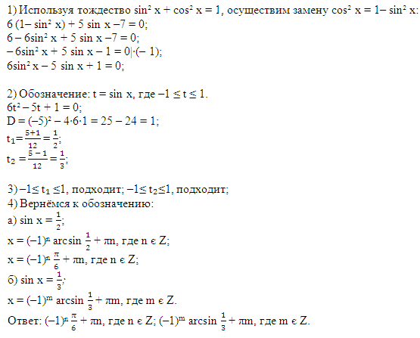

**ПРИМЕР 2**

|  |
| --- |
| Решить неравенства:   *sin 2x* > - $\frac{\sqrt{3}}{2}$ |

 Обозначив **2*x* = *t*,** получим неравенство

sin *t*  > - $\frac{\sqrt{3}}{2}$ которое, имеет решения

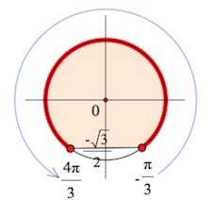 t1 = arcsin ( - arcsin

t2 = π - x1 = π – (-

+ 2πn ≤ t ≤ + 2πn, n ϵ Z

+ 2πn ≤ 2x ≤ $\frac{4π}{3}$ + 2πn, n ϵ Z | : 2

+ πn ≤ x ≤ $\frac{2π}{3}$ + πn, n ϵ Z